Мәдениет саласындағы мемлекеттiк көрсетілетін қызмет регламенттерін бекiту туралы
Күшін жойған
Алматы облысы әкімдігінің 2014 жылғы 16 шілдедегі № 256 қаулысы. Алматы облысының Әділет департаментінде 2014 жылы 08 тамызда № 2797 болып тіркелді. Күші жойылды - Алматы облысы әкімдігінің 2015 жылғы 24 шілдедегі № 329 қаулысымен
Ескерту. Күші жойылды – Алматы облысы әкімдігінің 24.07.2015 № 329 (алғашқы ресми жарияланған күнінен кейін күнтізбелік он күн өткен соң қолданысқа енгізілед) қаулысымен.
РҚАО ескертпесі.
Құжаттың мәтінінде түпнұсқаның пунктуациясы мен орфографиясы сақталған.
"Мемлекеттік көрсетілетін қызметтер туралы" 2013 жылғы 15 сәуірдегі Қазақстан Республикасы Заңының 16-бабына және "Мәдениет саласындағы мемлекеттік қызмет стандарттарын бекіту туралы" 2014 жылғы 24 ақпандағы №140 Қазақстан Республикасы Үкіметінің қаулысына сәйкес облыс әкімдігі ҚАУЛЫ ЕТЕДІ:
1. Қоса берiлiп отырған:
1) "Мәдени құндылықтарды уақытша әкету құқығына куәлік беру" мемлекеттік көрсетілетін қызмет регламенті;
2) "Жергілікті маңызы бар тарих және мәдениет ескерткіштеріне ғылыми-реставрациялау жұмыстарын жүргізуге келісім беру" мемлекеттік көрсетілетін қызмет регламенті бекітілсін.
2. Осы қаулының орындалуын бақылау облыс әкiмiнiң орынбасары Серік Мейірханұлы Мұқановқа жүктелсiн.
3. Осы қаулы әділет органдарында мемлекеттік тіркелген күннен бастап күшіне енеді және алғашқы ресми жарияланған күнінен кейін күнтізбелік он күн өткен соң қолданысқа енгізіледі.
Облыс әкімі | А. Мұсаханов
Алматы облысы әкiмдiгiнiң
2014 жылғы "16" шілдедегі
№ 256 қаулысымен бекітілген
"Мәдени құндылықтарды уақытша әкету құқығына куәлік беру"
мемлекеттік көрсетілетін қызмет регламенті
1. Жалпы ережелер
1. "Мәдени құндылықтарды уақытша әкету құқығына куәлік беру" мемлекеттік көрсетілетін қызметі (бұдан әрі – мемлекеттік көрсетілетін қызмет) облыстың жергілікті атқарушы органдарының мәдениет басқармасымен (бұдан әрі – көрсетілетін қызметті беруші), оның ішінде www.egov.kz "электрондық үкімет" веб-порталы (бұдан әрі – портал) арқылы көрсетіледі.
Мемлекеттік көрсетілетін қызмет Қазақстан Республикасы Үкіметінің 2014 жылғы 24 ақпандағы № 140 қаулысымен бекітілген "Мәдени құндылықтарды уақытша әкету құқығына куәлік беру" мемлекеттік қызмет стандартының (бұдан әрі – Стандарт) негізінде көрсетіледі.
2. Мемлекеттік қызмет көрсету нысаны: электрондық нысан (ішінара автоматтандырылған).
3. Мемлекеттік көрсетілетін қызметтің нәтижесі: Стандарттың 1-қосымшасына сәйкес нысан бойынша мәдени құндылықтарды уақытша әкету құқығына куәлік беру (бұдан әрі – куәлік).
2. Мемлекеттік қызмет көрсету процесінде құрылымдық бөлімшелер
(қызметкерлер) мен көрсетілетін қызметті берушінің іс-қимыл
тәртібін сипаттау
4. Көрсетілетін қызметті алушының (не сенімхат бойынша оның өкілінің) Стандарттың 9-тармағына сәйкес құжаттар топтамасымен бірге жүгінуі, мемлекеттік қызмет көрсету бойынша ресімді (іс-қимылды) бастауға негіздеме болып табылады.
5. Мемлекеттік қызмет көрсету процесінің құрамына кіретін әрбір рәсімнің (іс-қимылдың) мазмұны, оны орындаудың ұзақтығы:
1) құжаттарды қабылдау, тіркеу және бұрыштама қолын қою үшін көрсетілетін қызметті берушінің басшысына жіберу.
Құжаттарды қабылдау және тіркеуге рұқсат берілетін ең ұзақ уақыты – 15 (он бес) минут;
2) ұсынылған құжаттарды қарау және жауапты орындаушысын анықтау.
Рұқсат берілетін ең ұзақ уақыты – 10 (он) минут;
3) құжаттардың толықтығын тексеру, куәлікті ресімдеу. Көрсетілетін қызметті берушінің басшысына құжаттарды жіберу.
Рұқсат берілетін ең ұзақ уақыты – 9 (тоғыз) жұмыс күні;
4) құжаттарды қарау, қол қойылған куәлікті беру.
Рұқсат берілетін ең ұзақ уақыты – 10 (он) минут;
5) куәліктің берілгені туралы тіркеу журналындағы жазба.
Рұқсат берілетін ең ұзақ уақыты – 15 (он бес) минут.
6. Мемлекеттік көрсетілетін қызмет рәсімнің (іс-қимылдың) нәтижесі құжаттарды қабылдау және тіркеу, құжаттарды көрсетілетін қызметті берушінің басшысына жіберу, көрсетілетін қызметті берушінің жауапты орындаушысын анықтау, құжаттардың толықтығын тексеруді жүзеге асыру және куәлікті ресімдеу, көрсетілетін қызметті берушінің басшысының куәлікке қол қоюы және куәлікті көрсетілетін қызметті алушыға беру болып табылады.
3. Мемлекеттік қызмет көрсету процесінде құрылымдық бөлімшелер
(қызметкерлер) мен көрсетілетін қызметті берушінің өзара
іс-қимыл тәртібін сипаттау
7. Мемлекеттік қызмет көрсету процесіне қатысатын көрсетілетін қызметті берушінің құрылымдық бөлімшелердің (қызметкерлердің) тізбесі:
1) көрсетілетін қызметті берушінің кеңсе қызметкері;
2) көрсетілетін қызметті берушінің басшысы;
3) көрсетілетін қызметті берушінің жауапты орындаушысы.
8. Әрбір рәсімнің (іс-қимылдың) ұзақтығын көрсете отырып, құрылымдық бөлімшелер арасындағы өзара іс-қимылдың реттілігі осы Регламенттің 1-қосымшасында келтірілген.
4. Халыққа қызмет көрсету орталықтарымен және (немесе) өзге де
көрсетілетін қызметті берушілермен өзара іс-қимыл тәртібін,
сондай-ақ мемлекеттік қызмет көрсету процесінде ақпараттық
жүйелерді пайдалану тәртібін сипаттау
9. Жүгіну тәртібін және портал арқылы мемлекеттік қызмет көрсету кезінде қызмет беруші мен қызмет алушының рәсімдерінің (іс-қимылдарының) реттілігін сипаттау осы Регламенттің 2-қосымшасында келтірілген.
"Мәдени құндылықтарды уақытша
әкету құқығына куәлік беру"
мемлекеттік көрсетілетін қызмет
Регламентіне 1- қосымша
Мемлекеттік қызмет көрсетудің бизнес-процестерінің анықтамалығы
Мәдени құндылықтарды уақытша әкету құқығына куәлік беру
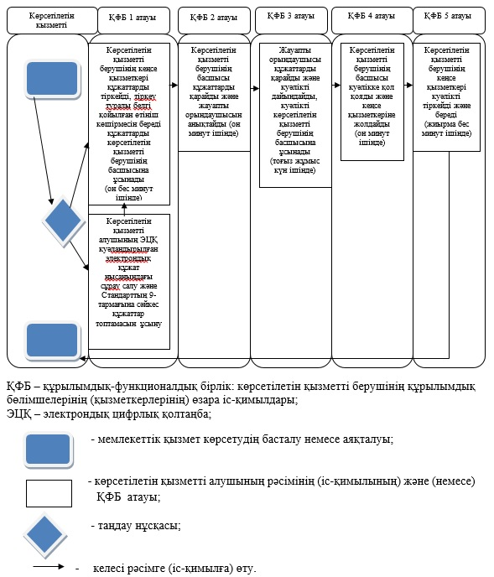
"Мәдени құндылықтарды уақытша
әкету құқығына куәлік беру"
мемлекеттік көрсетілетін қызмет
Регламентіне 2- қосымша
Мемлекеттік көрсетілетін қызметті алу схемасы портал арқылы
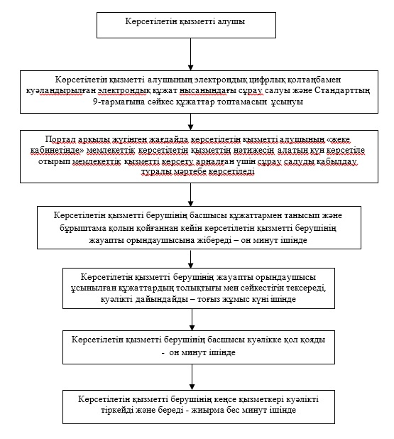
Алматы облысы әкiмдiгiнiң
2014 жылғы "16" шілдедегі
№ 256 қаулысымен бекітілген
"Жергілікті маңызы бар тарих және мәдениет ескерткіштеріне
ғылыми-реставрациялау жұмыстарын жүргізуге келісім беру"
мемлекеттік көрсетілетін қызмет регламенті
1. Жалпы ережелер
1. "Жергілікті маңызы бар тарих және мәдениет ескерткіштеріне ғылыми-реставрациялау жұмыстарын жүргізуге келісім беру" мемлекеттік көрсетілетін қызметі (бұдан әрі – мемлекеттік көрсетілетін қызмет) облыстың жергілікті атқарушы органдарының мәдениет басқармасымен (бұдан әрі – көрсетілетін қызметті беруші), оның ішінде www.egov.kz "электрондық үкімет" веб-порталы (бұдан әрі – портал) арқылы көрсетіледі.
Мемлекеттік көрсетілетін қызмет Қазақстан Республикасы Үкіметінің 2014 жылғы 24 ақпандағы № 140 қаулысымен бекітілген "Жергілікті маңызы бар тарих және мәдениет ескерткіштеріне ғылыми-реставрациялау жұмыстарын жүргізуге келісім беру" мемлекеттік қызмет стандартының (бұдан әрі – Стандарт) негізінде көрсетіледі.
2. Мемлекеттік қызметті көрсету нысаны: электрондық (ішінара автоматтандырылған) және қағаз нысанында.
3. Мемлекеттік көрсетілетін қызметтің нәтижесі: жергілікті маңызы бар тарих және мәдениет ескерткіштерінде ғылыми-реставрациялау жұмыстарын жүргізуге келісім беру (бұдан әрі – келісім).
2. Мемлекеттік қызмет көрсету процесінде құрылымдық бөлімшелер
(қызметкерлер) мен көрсетілетін қызметті берушінің іс-қимыл
тәртібін сипаттау
4. Көрсетілетін қызметті алушының (не сенімхат бойынша оның өкілінің) Стандарттың 9-тармағына сәйкес құжаттар топтамасымен бірге жүгінуі, мемлекеттік қызмет көрсету бойынша ресімді (іс-қимылды) бастауға негіздеме болып табылады.
5. Мемлекеттік қызмет көрсету процесінің құрамына кіретін әрбір рәсімнің (іс-қимылдың) мазмұны, оны орындаудың ұзақтығы:
1) құжаттарды қабылдау, тіркеу және бұрыштама қолын қою үшін көрсетілетін қызметті берушінің басшысына жіберу.
Құжаттарды қабылдау және тіркеуге рұқсат берілетін ең ұзақ уақыты – 15 (он бес) минут;
2) ұсынылған құжаттарды қарау және жауапты орындаушысын анықтау.
Рұқсат берілетін ең ұзақ уақыты – 10 (он) минут;
3) құжаттардың толықтығын тексеру, келісімді ресімдеу.
Көрсетілетін қызметті берушінің басшысына құжаттарды жіберу.
Рұқсат берілетін ең ұзақ уақыты – 13 (он үш) жұмыс күн;
4) құжаттарды қарау, қол қойылған келісімді беру.
Рұқсат берілетін ең ұзақ уақыты – 10 (он) минут;
5) келісімді берілгені туралы тіркеу журналындағы жазба.
Рұқсат берілетін ең ұзақ уақыты – 15 (он бес) минут.
6. Мемлекеттік көрсетілетін қызмет рәсімнің (іс-қимылдың) нәтижесі құжаттарды қабылдау және тіркеу, құжаттарды көрсетілетін қызметті берушінің басшысына жіберу, көрсетілетін қызметті берушінің жауапты орындаушысын анықтау, құжаттардың толықтығын тексеруді жүзеге асыру және келісімді ресімдеу, көрсетілетін қызметті берушінің басшысының келісімге қол қоюы және келісімді көрсетілетін қызметті алушыға беру болып табылады.
3. Мемлекеттік қызмет көрсету процесінде құрылымдық бөлімшелер
(қызметкерлер) мен көрсетілетін қызметті берушінің өзара
іс-қимыл тәртібін сипаттау
7. Мемлекеттік қызмет көрсету процесіне қатысатын көрсетілетін қызметті берушінің құрылымдық бөлімшелерінің (қызметкерлерінің) тізбесі:
1) көрсетілетін қызметті берушінің кеңсе қызметкері;
2) көрсетілетін қызметті берушінің басшысы;
3) көрсетілетін қызметті берушінің жауапты орындаушысы.
8. Әрбір рәсімнің (іс-қимылдың) ұзақтығын көрсете отырып, құрылымдық бөлімшелер арасындағы өзара іс-қимылдың реттілігі осы Регламенттің 1-қосымшасында келтірілген.
4. Халыққа қызмет көрсету орталықтарымен және (немесе) өзге де
көрсетілетін қызметті берушілермен өзара іс-қимыл тәртібін,
сондай-ақ мемлекеттік қызмет көрсету процесінде ақпараттық
жүйелерді пайдалану тәртібін сипаттау
9. Жүгіну тәртібін және портал арқылы мемлекеттік қызмет көрсету кезінде қызмет беруші мен қызмет алушының рәсімдерінің (іс-қимылдарының) реттілігі осы Регламенттің 2-қосымшасында келтірілген.
"Жергілікті маңызы бар тарих
және мәдениет ескерткіштеріне
ғылыми- реставрациялау жұмыстарын
жүргізуге келісім беру" мемлекеттік
көрсетілетін қызмет Регламентіне
1-қосымша
Мемлекеттік қызмет көрсетудің бизнес-процестерінің анықтамалығы
Жергілікті маңызы бар тарих және мәдениет ескерткіштеріне
ғылыми-реставрациялау жұмыстарын жүргізуге келісім беру
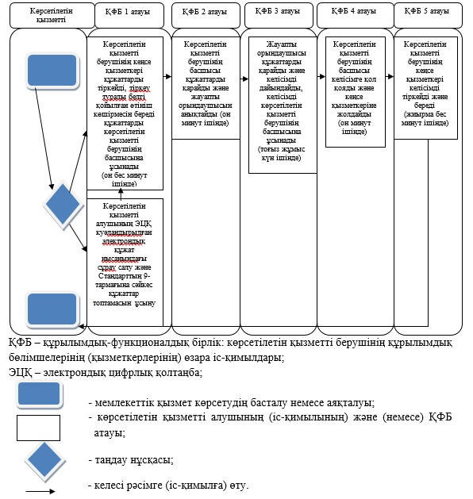
"Жергілікті маңызы бар тарих
және мәдениет ескерткіштеріне
ғылыми- реставрациялау жұмыстарын
жүргізуге келісім беру" мемлекеттік
көрсетілетін қызмет Регламентіне
2-қосымша
Мемлекеттік көрсетілетін қызметті алу схемасы портал арқылы
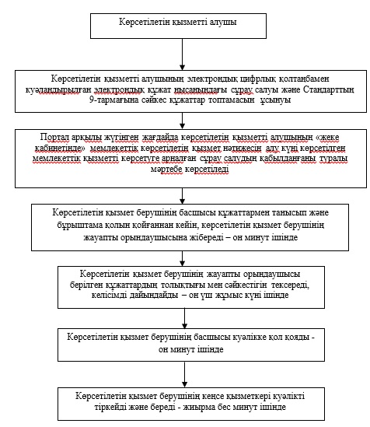

© 2012. Қазақстан Республикасы Әділет министрлігінің «Қазақстан Республикасының Заңнама және құқықтық ақпарат институты» ШЖҚ РМК

